1.执行逻辑 (Conceptual Evaluation)：
FROM / JOIN: 先把表找齐，拼在一起。
WHERE: 过滤掉不需要的行。
GROUP BY: 把剩下的行分组。
HAVING: 过滤掉不需要的组。
SELECT: 选出要显示的列，计算聚合函数。
ORDER BY: 排序。
LIMIT: 截取前几条
2. 筛选与过滤 (Filtering):
命令 | 用途 | 语法示例
WHERE | 基础行过滤。支持 =, <>, >, <, >= 等比较符。 | WHERE salary > 50000 ³³³
AND / OR | 组合多个条件。 | WHERE dept = 'CS' AND year = 2020 ⁴
IN | 检查值是否在一组列表中（替代多个 OR）。 | WHERE country IN ('USA', 'UK', 'China') ⁵
BETWEEN | 检查值是否在范围内（包含边界）。 | WHERE date BETWEEN '2023-01-01' AND '2023-12-31' ⁶
LIKE | 模糊匹配字符串。% 代表任意字符，_ 代表一个字符。 | WHERE name LIKE 'A%' (找A开头的名字) ⁷
IS NULL | 检查是否为空值（不能用 = NULL）。 | WHERE email IS NULL ⁸
DISTINCT | 去重，只返回唯一不同的值。 | SELECT DISTINCT city FROM users ⁹
3. 分组与聚合 (Grouping & Aggregation)
• 聚合函数: COUNT(), SUM(), AVG(), MIN(), MAX()。会将多行浓缩为一行 。
• GROUP BY: 将结果集按一列或多列进行分组。通常配合聚合函数使用 。
• HAVING: 专门用于过滤分组后的结果。
区别点：WHERE 过滤原始数据（行），HAVING 过滤聚合后的数据（组） 。
4. 多表连接 (Joins)
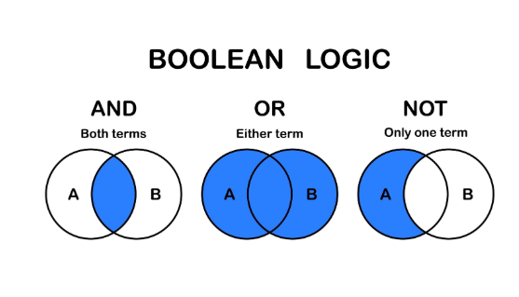
连接类型 | 关键词 | 含义 | 记忆口诀
内连接 | INNER JOIN | 只返回两个表中匹配的行。 | 交集 (A ∩ B)
左连接 | LEFT JOIN | 返回左表的所有行，右表没匹配的填 NULL。 | 保左
右连接 | RIGHT JOIN | 返回右表的所有行，左表没匹配的填 NULL。 | 保右
全外连接 | FULL OUTER JOIN | 返回两个表中所有的行，任意一边没匹配都填 NULL。 | 并集 (A ∪ B)
交叉连接 | CROSS JOIN | 返回两个表的笛卡尔积（每一行都跟另一表的所有行配对）。 | 乘积 (A × B)
5. 集合操作 (Set Operations):
用于合并两个 SELECT 语句的结果集（要求列数和类型必须一致）。
操作 | 返回内容 | 去重 | 谁支持？
UNION | 并集 | ✔ 自动去重 | 所有主流 DB
UNION ALL | 并集 | ❌ 不去重 | 所有主流 DB
INTERSECT | 交集 | ✔ | PostgreSQL / Oracle / SQL Server（MySQL ❌）
EXCEPT | A - B | ✔ | PostgreSQL / SQL Server
MINUS | A - B | ✔ | Oracle
数据操作 (DML) —— 增删改
操作 | 命令 | 语法示例 | 注意事项
插入 | INSERT INTO | INSERT INTO users (name, age) VALUES ('Bob', 25); | 确保值的顺序与列对应。
更新 | UPDATE | UPDATE users SET age = 26 WHERE name = 'Bob'; | 千万别忘了加 WHERE，否则会改全表！
删除 | DELETE | DELETE FROM users WHERE name = 'Bob' | 千万别忘了加 WHERE，否则会删全表！

数据定义 (DDL) —— 建表与管理
1. 表管理
创建表: CREATE TABLE table_name (column1 type, column2 type...); 。
删除表: DROP TABLE table_name; (彻底删除表结构和数据) 。
清空表: TRUNCATE TABLE table_name; (只删数据，保留表结构，速度比 DELETE 快) 。
2. 约束 (Constraints)
用于保证数据的质量和一致性。
PRIMARY KEY: 主键。唯一标识一行，不能为 NULL 。
FOREIGN KEY: 外键。链接另一个表的主键，保证引用完整性 。
NOT NULL: 这一列不能为空 。
UNIQUE: 这一列的值不能重复 。
3. 视图与索引
视图 (View): 虚拟表，保存的是查询逻辑而不是数据。
CREATE VIEW view_name AS SELECT ... 。
索引 (Index): 提高查询速度的数据结构（但会降低写入速度）。
CREATE INDEX index_name ON table_name (column); 。

